Я – воспитатель!

Валентина Дворникова

Я – воспитатель! Про нас говорят:

«С детством расстаться они не спешат.

Вроде бы взрослые люди уже, а вот же

резвятся – как в кураже!»

Как рассказать им о жизни такой,

Что детство не хочет расстаться с тобой,

Игрой увлекает, на праздник зовёт,

по маме скучает, друзей соберёт.

Глядит на тебя десятками глаз и ждёт,

Что ты скажешь потом и сейчас…

С улыбкой в глазах смотришь ты на детей

И ждёшь с нетерпеньем от них новостей.

Вот кто-то в субботу друзей навестил

А кто-то конфетой кота угостил,

А кот отчего-то конфету не взял

Лишь только понюхал и прочь убежал.
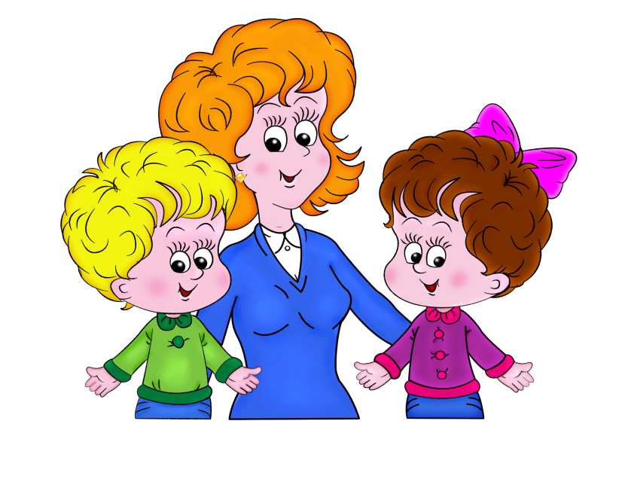

Ответ на вопрос подготовлен, аль нет?

- Коты от чего же не любят конфет?

- Боятся, что зубы у них заболят?

А после ответа опять говорят…

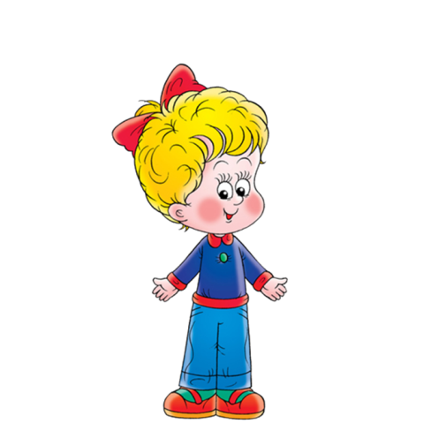
Про звёзды и солнце, про иней и снег,

Про лиску в оконце, про каменный век.

Про всё, что увидят, про то, чего нет.

Про самый – «присамый» огромный секрет.

Про страшные сказки, про радостный сон,

Про то, что живёт где – то в Африке слон…

Малыш, вдруг, к тебе подбегает с листом:

- Гляди же сюда, получился ли дом?

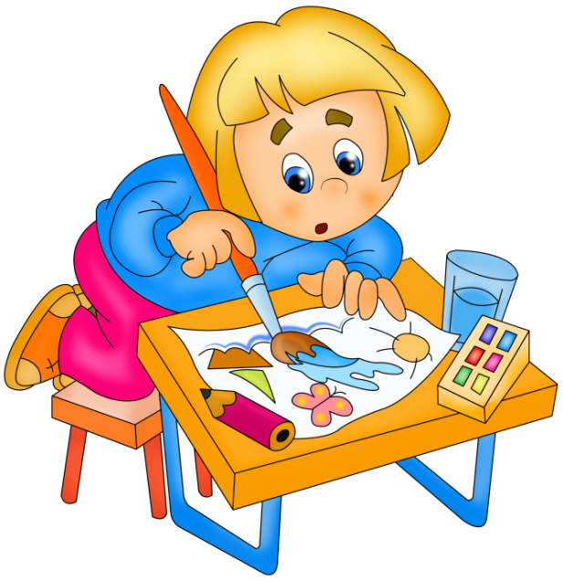
- Красивый, надёжный. Есть крыша с крыльцом.

Каким же ты стал у меня молодцом!

- Траву нарисую, ты мне помоги

На травку – муравку жучка посади!

Картинка готова, улыбка в устах.

«Рисунком доволен», читаю в глазах.

-Мне очень приятно тебе помогать,

В делах невезучих тебя утешать,

Тебя развлекать и с тобою дружить,

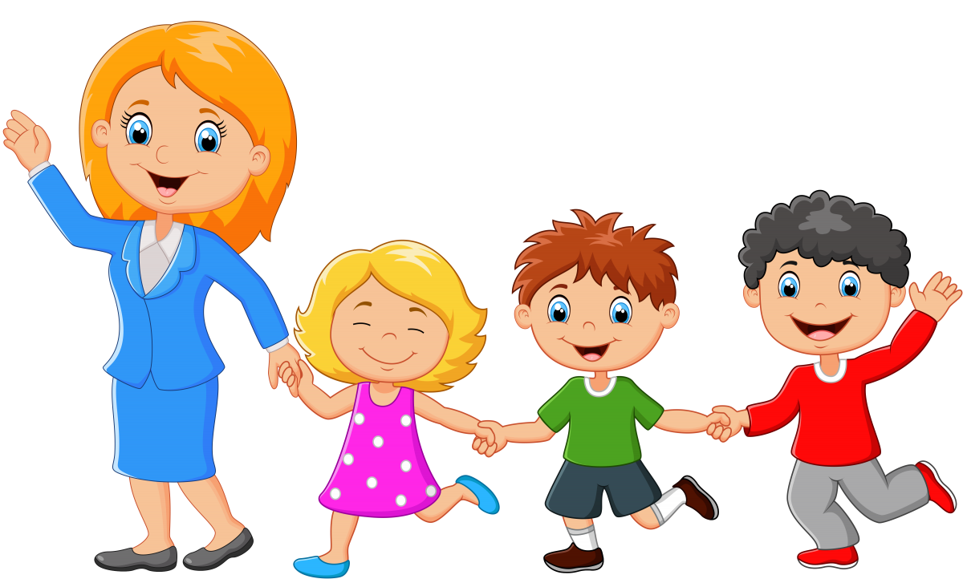
Песенки петь, хороводы водить,

С тобою гулять, наблюдать, говорить…

Мне нравиться очень такой жизнью жить!

